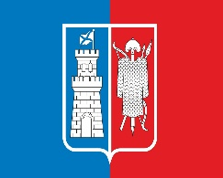
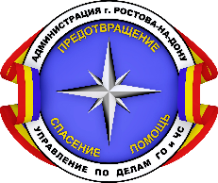
Администрация города Ростова-на-Дону

Управление по делам гражданской обороны
и чрезвычайным ситуациям
Автономный дымовой пожарный извещатель -
ЗАЩИТИТ ВАС И ВАШЕ ИМУЩЕСТВО
ОТ ПОЖАРА!

Автономные дымовые пожарные извещатели реагируют на дым на ранней стадии возгорания и способны звуковым сигналом тревоги своевременно предупредить об угрозе пожара!


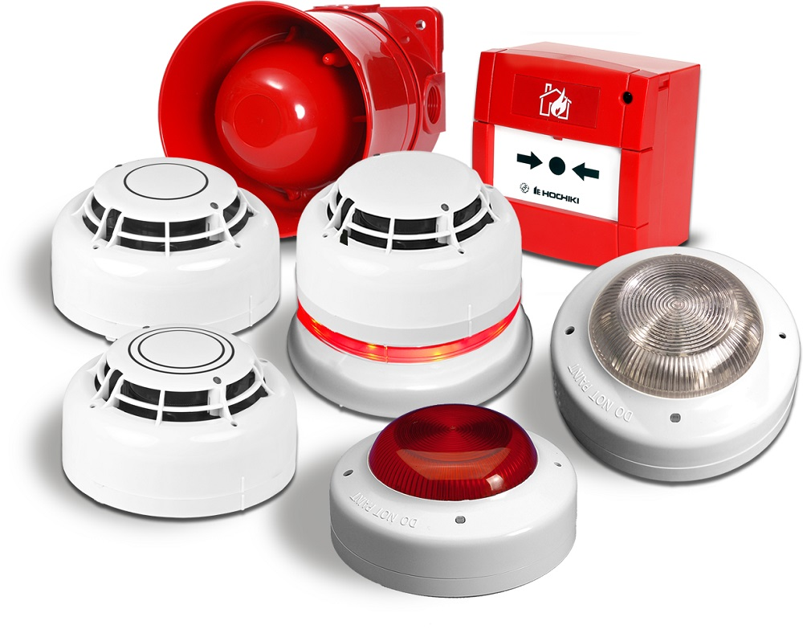
Сработал извещатель! Что делать?

1. Осмотреть помещение на наличие признаков горения и задымления. В случае ложного срабатывания переустановить элемент питания, включить снова пожарный извещатель в рабочий режим.
2. В случае наличия признаков горения или задымление, немедленно позвонить в единую диспетчерскую службу – по номеру 112.
3. Отключить все электроприборы и газовые приборы.
4. Закрыть окна и двери в горящее помещение.
5. Взять необходимые документы и быстро покинуть горящее помещение.
В случае возникновения трудностей самостоятельно покинуть помещение, позвать на помощь соседей.

